

**公司介绍**

2003年公司前身----烟台九点化学制品有限公司成立。

2008年烟台海川密封垫板有限公司,新厂房建设完工正式投产。

2010年烟台万润精细化工股份有限公司收购，改制成为烟台万润精细化工股份有限公司的全资子公司，更名为烟台海川化学制品有限公司。

公司坐落于风景秀丽的沿海开放城市烟台，是从事液晶材料、医药中间体、定制化学品研究、开发、生产和销售的高新技术企业，产品销往欧盟、美国及东南亚等国家和地区。我们一直坚持面向国际市场的经营战略，不断扩大单体液晶和液晶中间体生产规模的同时，逐渐增加科技投入，优化产品的结构，增加营业收入，提高盈利能力。海川公司在万润总公司的引领下，有着领先于同行业水准的工艺、设备和生产能力，并按照总公司的要求一直遵循医药管理规范，保证产品质量并不断提高服务质量，长期以来深受客户信赖并且赢得了好评。经过十年的发展，生产管理不断提高，产品范围不断拓宽，在全球市场上销售的每台TFT类高端液晶显示器中都有我们的元素，我们已经成为这个行业的核心供应商。

公司未来的发展定位：在研发、生产、销售液晶中间体及单体液晶的基础上，进一步发展医药中间体以及特种精细化学品。

公司现有员工200人。 大专以上学历人员占40%。 专业技术人员占人员总数的50%。公司经DNV审核，通过ISO-9001、ISO14001、 OHSAS18001三大管理体系认证，推行6S生产管理，正在推行TS16949管理体系的建立。

**Company Introduction**

Yantai Haichuan Chemicals Co., Ltd. located in the scenic coastal open city of Yantai, is a wholly-owned subsidiary of Yantai Valiant Fine Chemicals Co., Ltd.. It is a high-tech enterprise which has been engaged in the research, development, production and sales of liquid crystal materials, pharmaceutical intermediates and custom-designed chemicals. The products are sold to European Union, the United States, Southeast Asia and other countries and regions. We always adhere to the business strategy of being oriented towards international market, continuously expand the production scale of single liquid crystal and liquid crystal intermediate, meanwhile, gradually increase the investment in science and technology, optimize the product strcuture, increase revenue, and improve profitability. Under the guidance of headquarter Valiant, Haichuan company has leading technolgy, equipment and production capacity in the same industry. In accordance with the requirements of headquarter, Haichuan has always complied with the medical administrative standards, to ensure product quality and continuously improve service quality, and has long been trusted by customers and gained high praise. After a decade of development, production management has continuously improved and product range has continuously broadened. Each TFT high-end liquid crystal display (LCD) sold in the global market has our elements. We have become the core supplier in this industry.

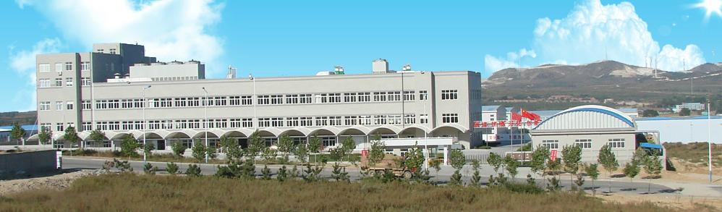

**生产能力**

合成生产车间：生产线拥有反应釜42台，反应釜涵盖了200升到5000升的不同规格，总体积168000升。反应温度在 -100～200℃，主要实现功能包括：反应，后处理，重结晶，柱吸附，干燥等。

试剂生产线：拥有完整的一套清洗、制作、灌装、包装设备。可承接公斤级到百吨级的精细化工产品订单，同时，我们还实现高达20MPa加氢反应、-100度低温反应，Witting反应，格氏反应等。

**生产优势：**

1最短一个月内将科研小试成果转化为中试生产

2成熟的工艺放大、投产的生产经验

3规范的生产流程和质量控制方法

4自行设计专有生产线的能力

5强大的安全生产、环境保护和清洁生产的保障措施

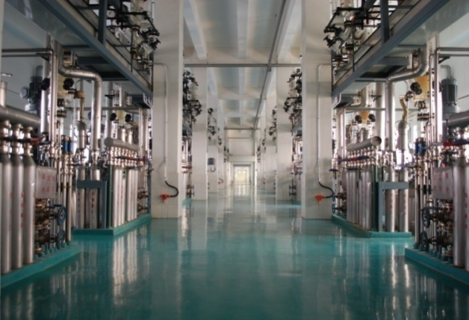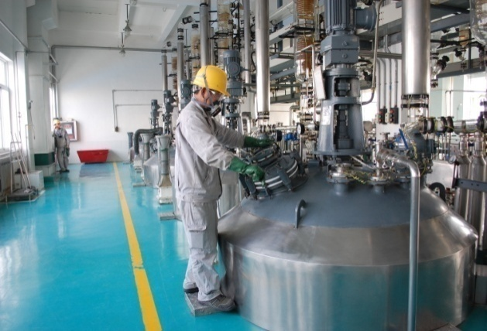

**科研开发**

公司经过10年的发展，拥有专业的技术队伍和管理团队，我们坚持对技术和工艺流程进行改进，解决工艺难题，并与多家公司进行技术交流，保障了工艺的最优化，以低成本生产出稳定、高质量的产品。

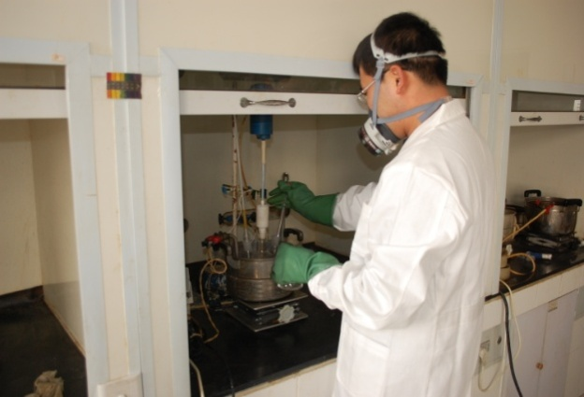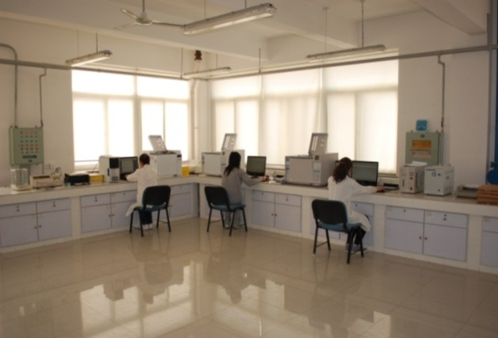

公司多年来一直加大对科研力量经济投入，不断完善科研力量，目前拥有的科研检测设备主要包括：

安捷伦6820气相色谱仪，安捷伦7820气相色谱仪，Waters液相色谱仪，WS-1型微量水分测定仪，紫外分析仪等。

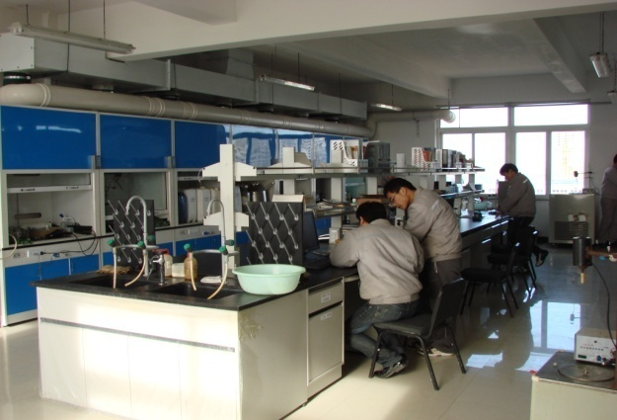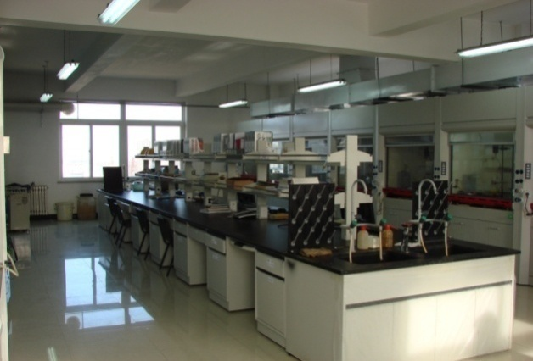

**主要产品**

|  |  |  |  |  |  |  |  |
| --- | --- | --- | --- | --- | --- | --- | --- |
| 编号 | 中文名 | 简称 | CAS-RN | 结构式 | 英文名 | 规格 | 外观性状 |
| 1 | [环己基苯](javascript:showMsgDetail('ProductSynonyms.aspx?CBNumber=CB6471233&postData3=CN&SYMBOL_Type=D');) | HP | 827-52-1 |  | [Cyclohexylbenzene](javascript:showMsgDetail('ProductSynonyms.aspx?CBNumber=CB6471233&postData3=CN&SYMBOL_Type=A');) | GC≥99.7% | 无色透明液体 |
| 2 | [1-溴-4-环己基苯](javascript:showMsgDetail('ProductSynonyms.aspx?CBNumber=CB2433666&postData3=CN&SYMBOL_Type=D');) | HPBr | 25109-28-8 |  | [1-Bromo-4-cyclohexylbenzene](javascript:showMsgDetail('ProductSynonyms.aspx?CBNumber=CB2433666&postData3=CN&SYMBOL_Type=A');) | GC≥99.5% | 白色固体 |
| 3 | [4-碘苯酚](javascript:showMsgDetail('ProductSynonyms.aspx?CBNumber=CB8328252&postData3=CN&SYMBOL_Type=D');) | IPO | 540-38-5 |  | [4-Iodophenol](javascript:showMsgDetail('ProductSynonyms.aspx?CBNumber=CB8328252&postData3=CN&SYMBOL_Type=A');) | GC≥99.5% | 白色固体 |
| 4 | [4-溴苯乙醚](javascript:showMsgDetail('ProductSynonyms.aspx?CBNumber=CB0337898&postData3=CN&SYMBOL_Type=D');) | 2OPBr | 588-96-5 |  | [4-Bromophenetole](javascript:showMsgDetail('ProductSynonyms.aspx?CBNumber=CB0337898&postData3=CN&SYMBOL_Type=A');) | GC≥99.5% | 无色液体 |
| 5 | [4-正丙氧基溴苯](javascript:showMsgDetail('ProductSynonyms.aspx?CBNumber=CB2327147&postData3=CN&SYMBOL_Type=D');) | 3OPBr | 39969-56-7 |  | 4-(N-Propoxy)bromobenzene | GC≥99.5% | 白色固体 |
| 6 | [4-正戊氧基溴苯](javascript:showMsgDetail('ProductSynonyms.aspx?CBNumber=CB3309900&postData3=CN&SYMBOL_Type=D');) | 5OPBr | 30752-18-2 |  | [4-(N-Pentyloxy) bromobenzene](javascript:showMsgDetail('ProductSynonyms.aspx?CBNumber=CB3309900&postData3=CN&SYMBOL_Type=A');) | GC≥99.5% | 白色固体 |
| 7 | [4-乙氧基苯酚](javascript:showMsgDetail('ProductSynonyms.aspx?CBNumber=CB3369665&postData3=CN&SYMBOL_Type=D');) | 2OPO | 622-62-8 |  | [4-Ethoxyphenol](javascript:showMsgDetail('ProductSynonyms.aspx?CBNumber=CB3369665&postData3=CN&SYMBOL_Type=A');) | GC≥99.5% | 白色固体 |
| 8 | [4-正丁氧基苯酚](javascript:showMsgDetail('ProductSynonyms.aspx?CBNumber=CB5458754&postData3=CN&SYMBOL_Type=D');) | 4OPO | 122-94-1 |  | [4-Butoxyphenol](javascript:showMsgDetail('ProductSynonyms.aspx?CBNumber=CB5458754&postData3=CN&SYMBOL_Type=A');) | GC≥99.5% | 白色固体 |
| 9 | [4-戊氧基苯酚](javascript:showMsgDetail('ProductSynonyms.aspx?CBNumber=CB8225656&postData3=CN&SYMBOL_Type=D');) | 5OPO | 18979-53-8 |  | [4-Pentyloxyphenol](javascript:showMsgDetail('ProductSynonyms.aspx?CBNumber=CB8225656&postData3=CN&SYMBOL_Type=A');) | GC≥99.5% | 白色固体 |
| 10 | 反式-4-苯基环己基甲酸 | PCA | 1466-73-5 |  | [Trans-4-Phenylcyclohexanecarboxylic Acid](http://www.chinapharm.com.cn/cgi-bin/search/search.jsp?id_option=yycp&ProductType=S&key=trans-4-phenylcyclohexanecarboxylic+acid) | GC＞98.5% | 白色固体 |
| 11 | 1-碘-4-(反式-4-N-丙基环己基)苯  [戊基环己基碘苯](javascript:showMsgDetail('ProductSynonyms.aspx?CBNumber=CB7196845&postData3=CN&SYMBOL_Type=D');) | PCH3I | 111158-11-3 |  | 1-Iodo-4-(trans-4-n-propylcyclohexyl)benzene | GC≥99.5% | 白色固体 |
| 12 | [戊基环己基碘苯](javascript:showMsgDetail('ProductSynonyms.aspx?CBNumber=CB7196845&postData3=CN&SYMBOL_Type=D');) | PCH5I | 116963-80-5 |  | 1-Iodo-4-(trans-4-pentylcyclohexyl)benzene | GC≥99.5% | 白色固体 |
| 13 | [1,4-环己二酮单乙二醇缩酮](javascript:showMsgDetail('ProductSynonyms.aspx?CBNumber=CB3496677&postData3=CN&SYMBOL_Type=D');) | KCR | 4746-97-8 |  | [1,4-Dioxaspiro[4.5]decan-8-one](javascript:showMsgDetail('ProductSynonyms.aspx?CBNumber=CB3496677&postData3=CN&SYMBOL_Type=A');) | GC≥99.5% | 白色固体 |
| 14 | [双环己酮乙二醇单缩酮](javascript:showMsgDetail('ProductSynonyms.aspx?CBNumber=CB6686653&postData3=CN&SYMBOL_Type=D');) | KDCR | 56309-94-5 |  | Cyclohexanone,4-(1,4-dioxaspiro[4.5]dec-8-yl)- | GC＞99.7% | 白色固体 |
| 15 | 双酚芴 | BHPF | 3236-71-3 |  | [9,9-Bis(4-hydroxyphenyl)fluorene](javascript:showMsgDetail('ProductSynonyms.aspx?CBNumber=CB0303169&postData3=CN&SYMBOL_Type=A');) | HPLC＞99.6% | 白色固体 |
| 16 | 9,9-二甲基-2,7-二溴芴 | 2,7-BrMF | 28320-32-3 |  | 2,7-Dibromo-9,9-dimethylfluorene | GC≥99.9% | 白色固体 |
| 17 | 2-氨基-9,9-二甲基芴 | AF | 108714-73-4 |  | 9H-Fluoren-2-amine | HPLC＞99% | 白色固体 |
| 18 | B-[9,9-双(4-甲基苯 基)-9H-芴-2-基]硼酸。 | 2-BATolF | 1193104-83-4 |  | [9,9-di-p-tolyl-fluoren-2-yl]boronic acid | HPLC＞99% | 白色固体 |
| 19 | 9，9-二(4-甲苯基)芴-2,7-二硼酸 | 2,7-BATolF | 无 |  | Boronic acid,B,B’-[9,9-bis(4-methylphenyl)- 9H-fluorene-2,7-diyl]bis - | HPLC＞99% | 白色固体 |
| 20 | [9,9-双(4-甲基苯基)-9H-芴](javascript:showMsgDetail('ProductSynonyms.aspx?CBNumber=CB62604246&postData3=CN&SYMBOL_Type=D');) | TolF | 54941-50-3 |  | [9,9-Bis(4-methylphenyl)-9H-fluorene](javascript:showMsgDetail('ProductSynonyms.aspx?CBNumber=CB62604246&postData3=CN&SYMBOL_Type=A');) | HPLC＞99.9% | 白色固体 |
| 21 | 9,9-双(4-溴苯基)-9H- | BrPF | 128406-10-0 |  | 9,9-bis(4-bromophenyl)-9H-fluorene | HPLC＞99% | 白色固体 |
| 22 | 9,9-二[4-[二（双联苯-4-基）胺基]苯基]芴 | NBPF | 174141-92-5 |  | [1,1'-Biphenyl]-4-amine,N,N'-(9H-fluoren-9-ylidenedi-4,1-phenylene)bis[N-[1,1'-biphenyl]-4-yl- | HPLC＞99% | 白色固体 |
| 23 | [10-(2-萘基)蒽-9-硼酸](javascript:showMsgDetail('ProductSynonyms.aspx?CBNumber=CB01503935&postData3=CN&SYMBOL_Type=D');) | 9-βNpAnBA | 597554-03-5 |  | [10-(2-Naphthyl)anthracene-9-boronic acid](javascript:showMsgDetail('ProductSynonyms.aspx?CBNumber=CB01503935&postData3=CN&SYMBOL_Type=A');) | HPLC＞99% | 白色粉末 |
| 24 | 9-（1-萘基）-10-硼酸蒽 | 9-αNpAnBA | 400607-46-7 |  | [[10-(1-Naphthalenyl)-9-anthracenyl]boronic acid](javascript:showMsgDetail('ProductSynonyms.aspx?CBNumber=CB31514815&postData3=CN&SYMBOL_Type=A');) | HPLC＞99% | 白色粉末 |
| 25 | 2-溴蒽 | 2-BrAn | 7321-27-9 |  | 2-Bromoanthracene | GC＞99% | 白色固体 |
| 26 | [1,2'-二萘胺](javascript:showMsgDetail('ProductSynonyms.aspx?CBNumber=CB4357564&postData3=CN&SYMBOL_Type=D');) | 1-NPNp | 4669-6-1 |  | 1,2'-Dinaphthylamine | HPLC＞99.7% | 白色固体 |
| 27 | [4,4',4''-三(咔唑-9-基)三苯胺](javascript:showMsgDetail('ProductSynonyms.aspx?CBNumber=CB2435660&postData3=CN&SYMBOL_Type=D');) | TPATCZ | 139092-78-7 |  | [4,4',4''-Tris(carbazol-9-yl)-triphenylamine](javascript:showMsgDetail('ProductSynonyms.aspx?CBNumber=CB2435660&postData3=CN&SYMBOL_Type=A');) | HPLC＞99% | 白色固体 |
| 28 | [4-碘-4’-溴代联苯](http://www.ytgemchem.com/products_search_result/keyword=4-%E7%A2%98&searchType=1&pmcId=&propertyId=&method=submit.html#&productId=da10d83f-a5ff-4e15-bed3-f5443482a5c9) | BIB | 105946-82-5 |  | 4-iodo-4’-bromobiphenyl | GC≥99.5% | 白色固体 |
| 29 | 反式-4-丙基环己基苯 | 3HP | 61203-94-9 |  | [Trans-4-Propylcyclohexyl-Benzene](javascript:showMsgDetail('ProductSynonyms.aspx?CBNumber=CB1949573&postData3=CN&SYMBOL_Type=A');) | GC≥98.5% | 透明液体 |
| 30 | 4-(反式-4-乙基环己基)苯乙酮 | 2PCK | 260415-81-4 |  | 4-(trans-4-Ethylcyclohexyl)acetophenon | GC≥99.5% | 白色固体 |
| 31 | 4-(反式-4-n-丙基环己基)苯乙酮 | 3PCK | 78531-61-0 |  | 4-(Trans-4-n-propylcyclohexyl)acetophenone | GC≥99.5% | 白色固体 |

**主要反应类型**

|  |  |
| --- | --- |
| 加成反应 |  |
| 拜耳-维力格重排反应 |  |
| 溴化反应 |  |
| 高压催化加氢反应 |  |
| 氰化反应 |  |
| 桑德迈尔反应 |  |
| 消除反应 |  |
| 酯化反应 |  |

|  |  |
| --- | --- |
| 傅克反应 |  |
| Fritsch-Buttenberg-Wiechell重排反应 |  |
| 格氏反应 |  |
| 格氏硼化反应 |  |
| 氢解作用 |  |
| 碘化反应 |  |
| 催化异构反应 |  |
| 曼尼希反应 |  |

|  |  |
| --- | --- |
| 有机金属反应 |  |
| 金属氧化还原反应 |  |
| 臭氧化反应 |  |
| Suzuki偶联反应 |  |
| 威廉逊醚化反应 |  |
| 维蒂希反应 |  |
| 沃尔夫-黄鸣龙反应 |  |

“简单”的海川文化：

**责任、感恩、包容、健康**

**经营范围**

我公司主要专注于液晶及其中间体、医药中间体、农药中间体和其它专项化学品的研发、生产、销售和定制。

**产品品质**

GC纯度>99.5%

单项杂质<0.1%

关注杂质<10ppm

金属离子含量<10ppm

液相定量>98%

色度、粒度、堆积度、灰分等指标均可达到客户的要求

**经营理念**我们贯彻诚信、坚守承诺，尊重客户利益，重视客户需求，强调产品品质和细节，注重持续创新发展，以规范管理和技术创新为客户提供稳定、优质的产品和服务。

**我们将与客户共同发展，期待与您的合作。**

地址（Add）：山东省烟台市开发区大季家工业园区成都大街23号

电话（Tel）：0535-6975540

传真（Fax）：0535-6978820

网址（Web）：<http://www.hcchem.cn>

邮箱（E-mail）：[scb@hcchem.cn](mailto:scb@hcchem.cn)

邮编（P.C.）：264006